Paso paso el examen.

Nombre:Cumbal_Denisse

**1.PY**

**Web_scraping**

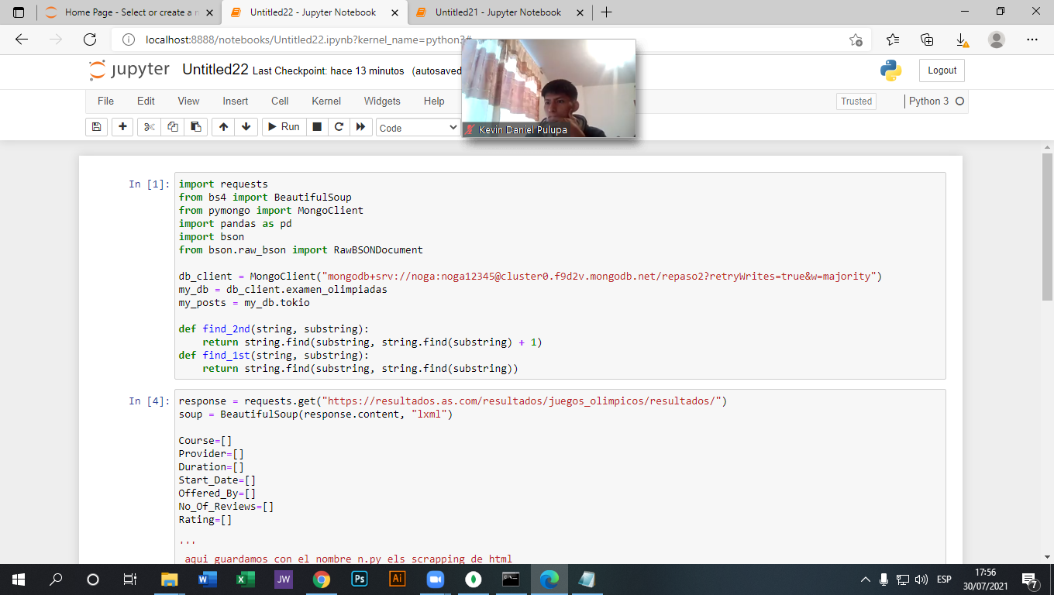

Y tambien lo hicimos en localhost

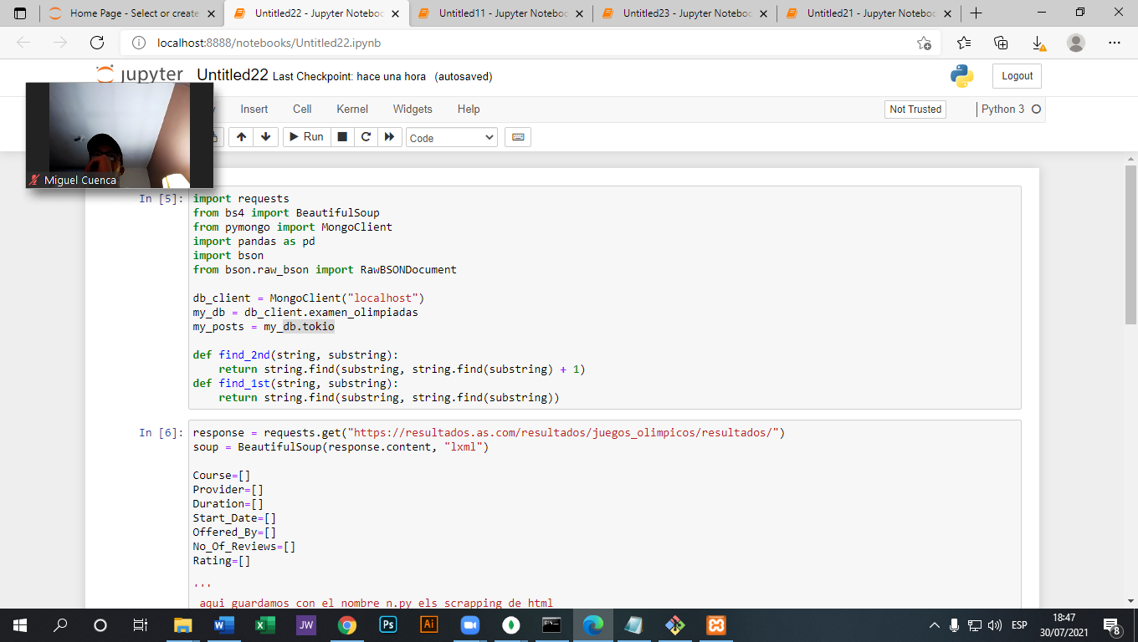

Comprobación de base de dato Mongo DB

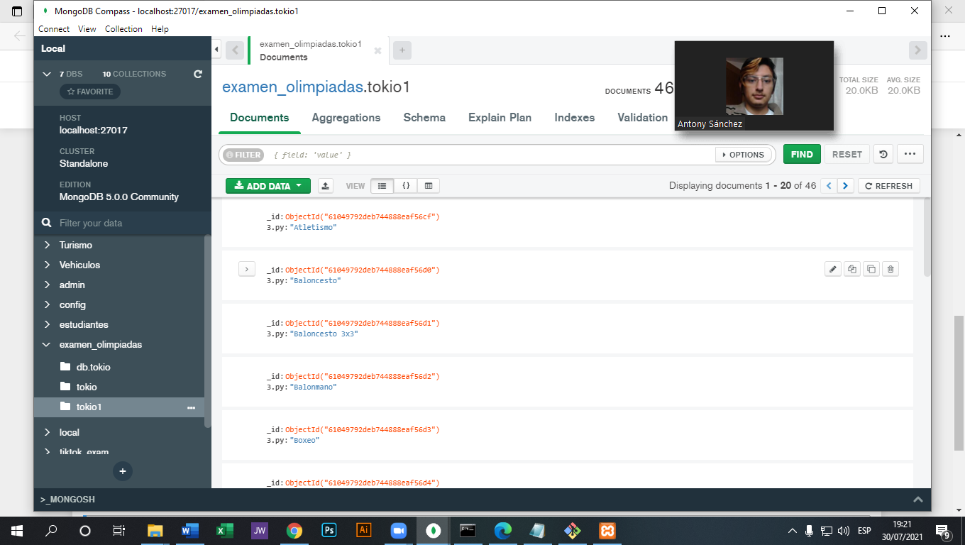

**5.PY**

Ticktok

Subimos exitosamente los csv

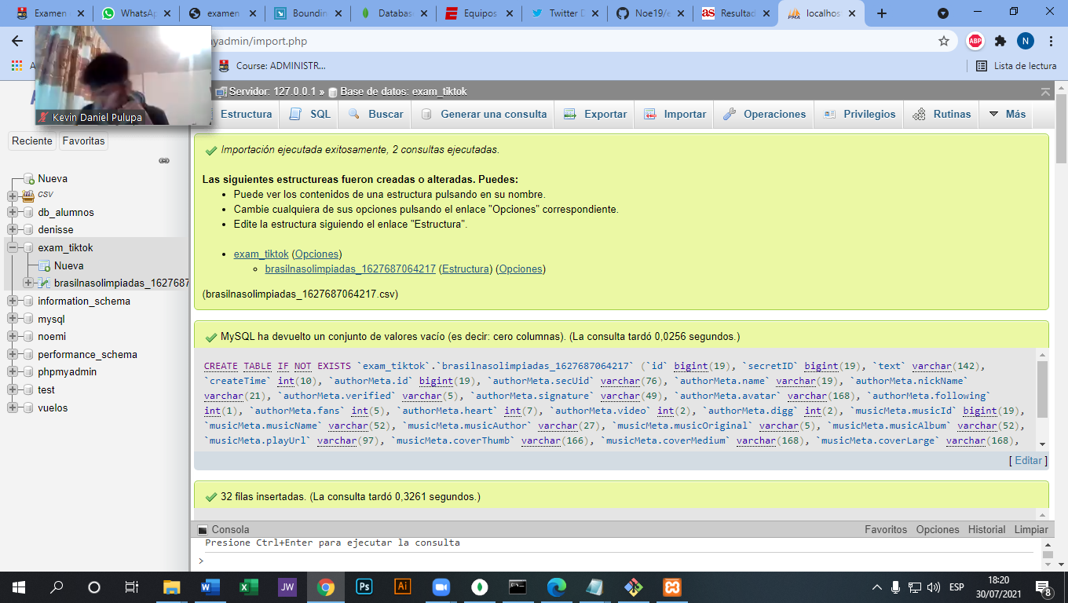

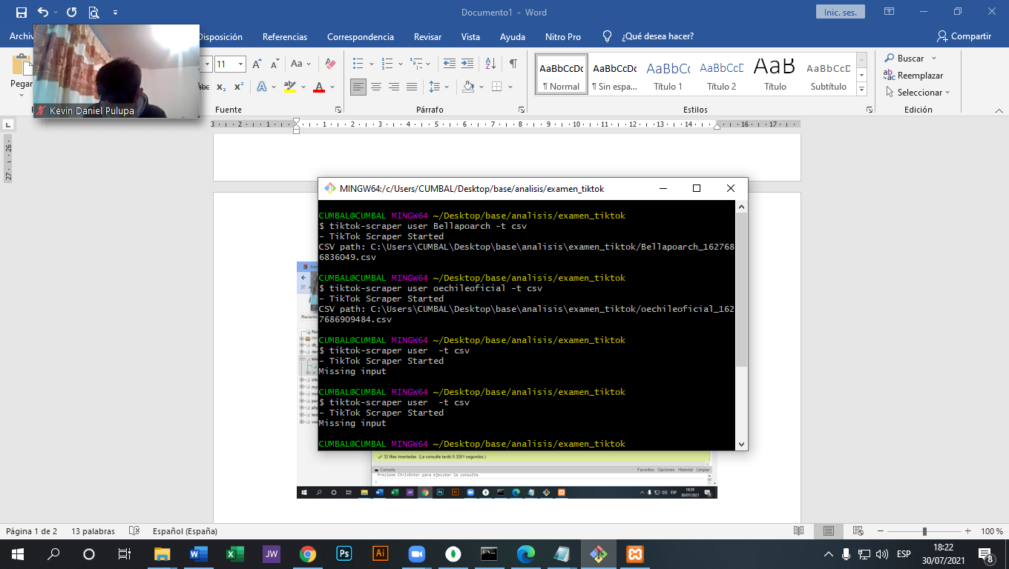

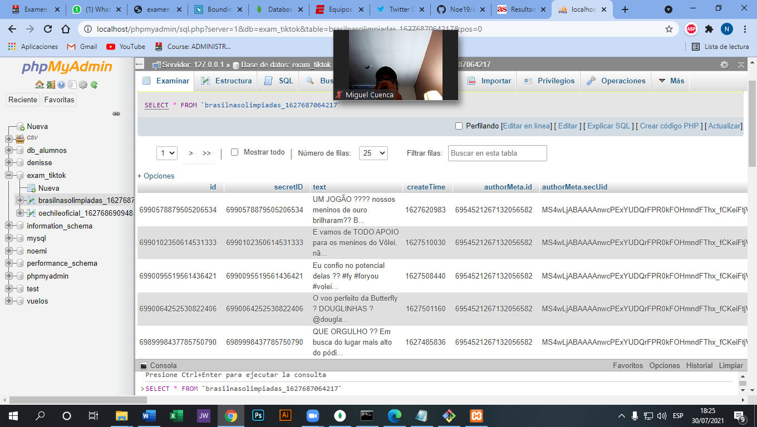

Ahora vamos a pasar a mongodb

**6.PY**

Enviamos de csv a mongodb

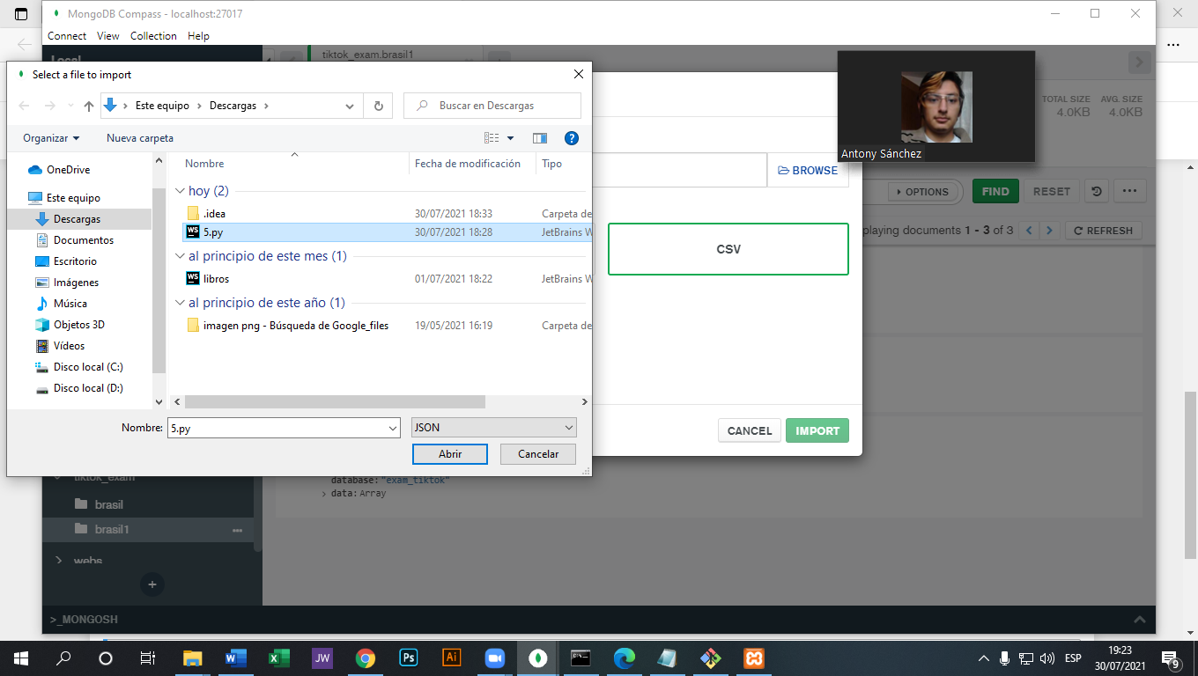

Comprobamos que se subió correctamente

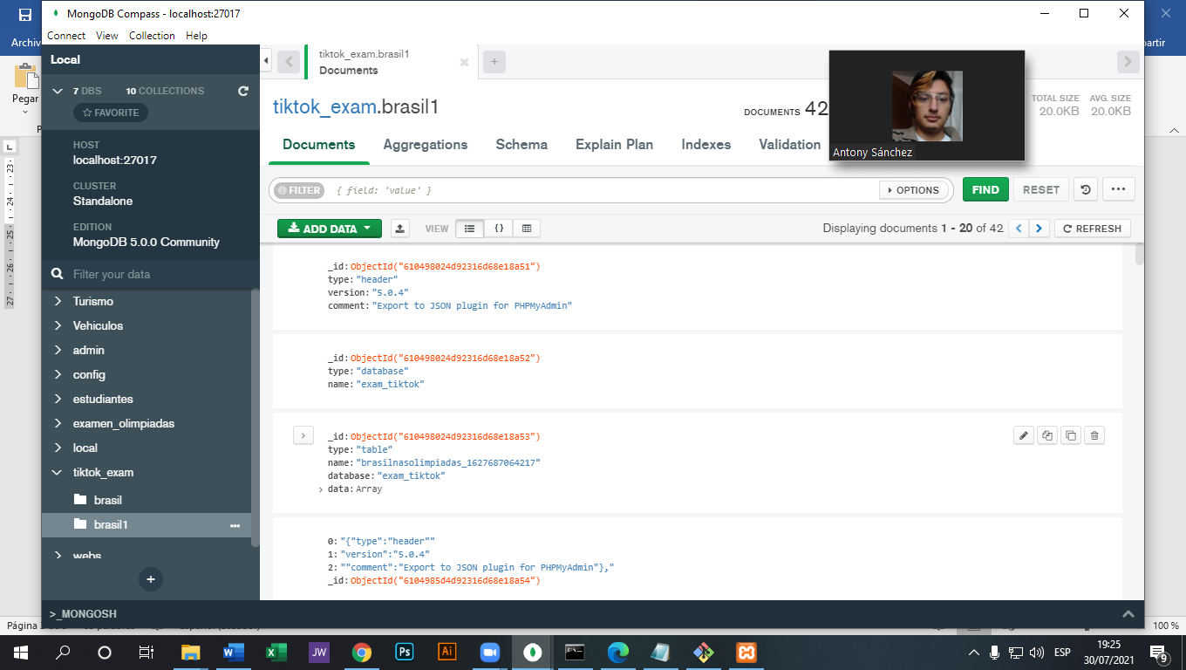

**8.PY**

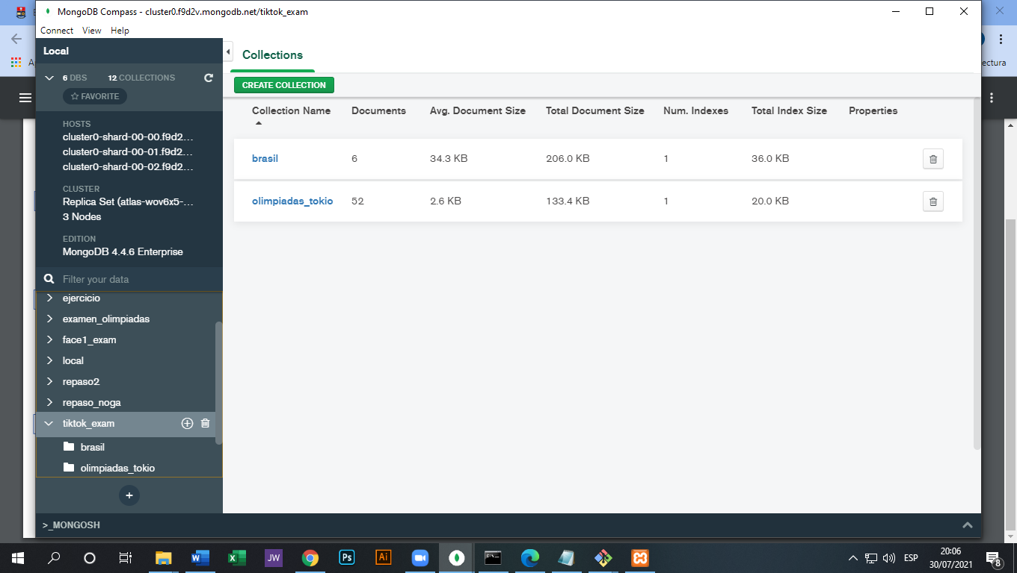

**Y 9 .PY**

Ahora vamos a la nube hacer lo mismo

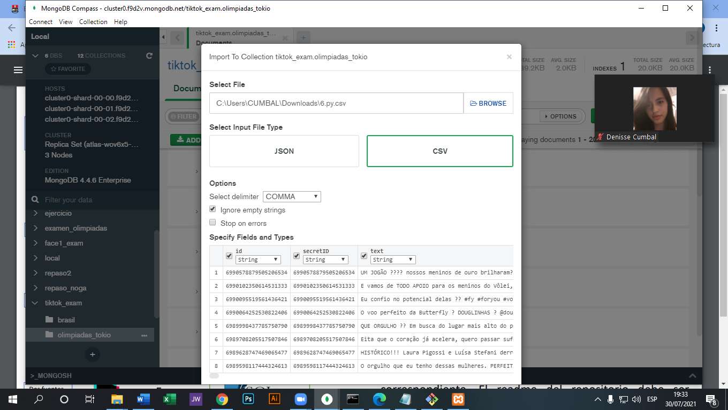

**10.PY**

AHORA SUBIMOS UN JSON

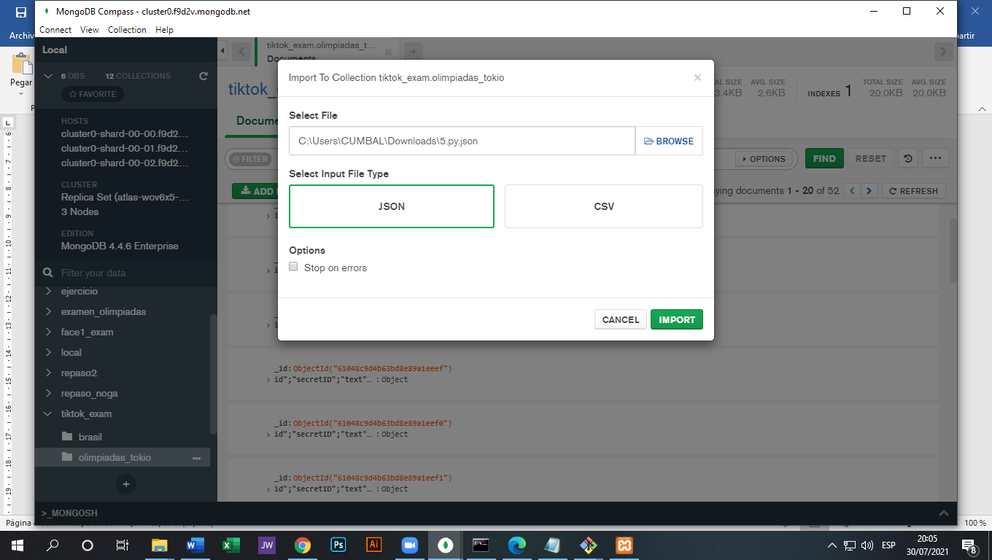

**1.PY**

COugh db

**Mediante la localización**

**1.-LOCALIZACION**

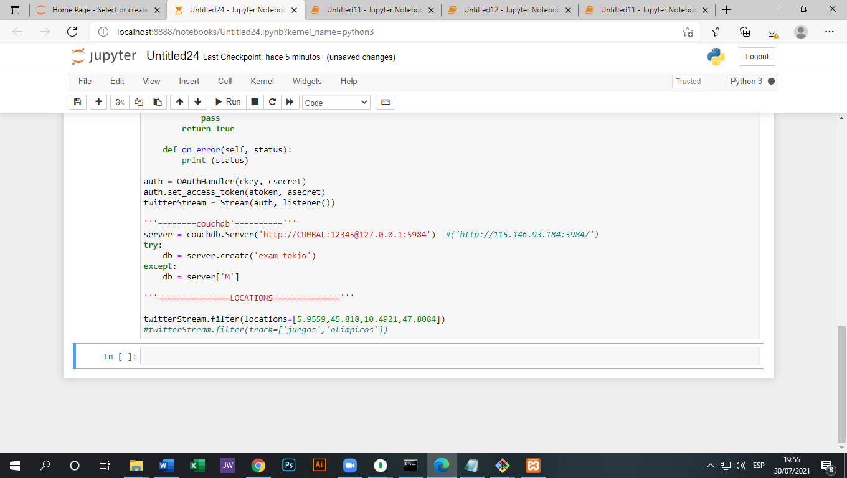

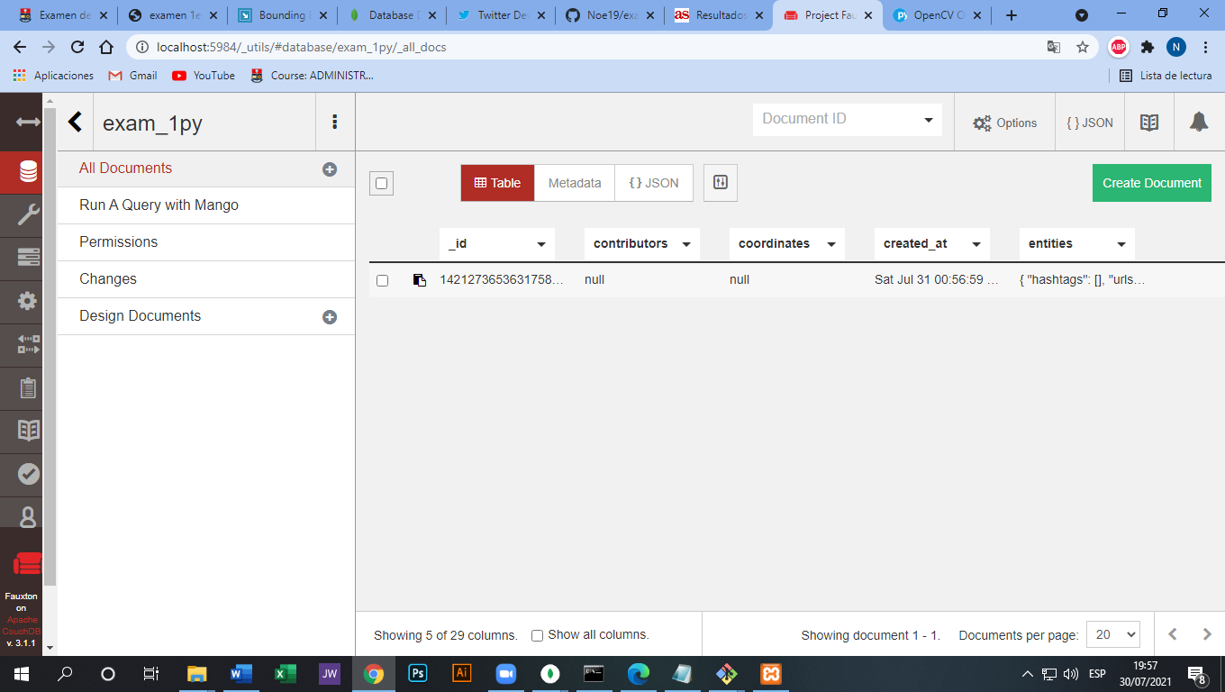

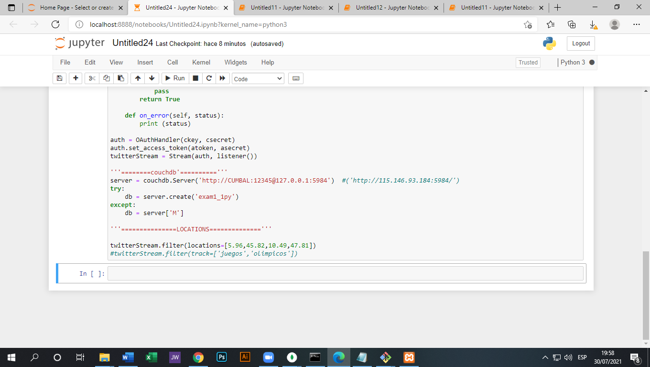 Nos ubicamos lo más próximo a Tokio

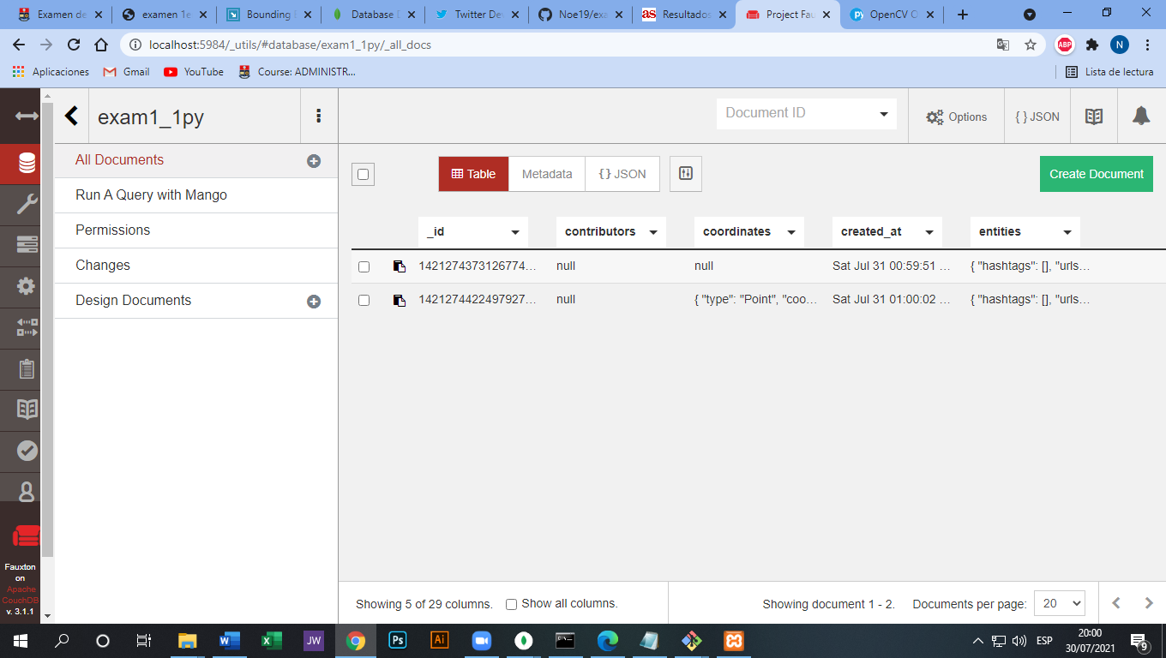

**3Lugar cerca de TOKIO_**

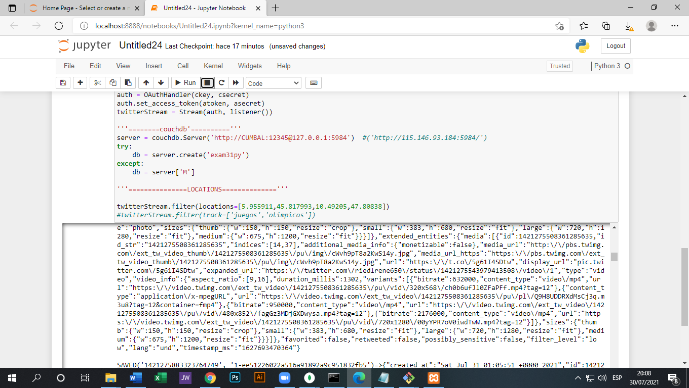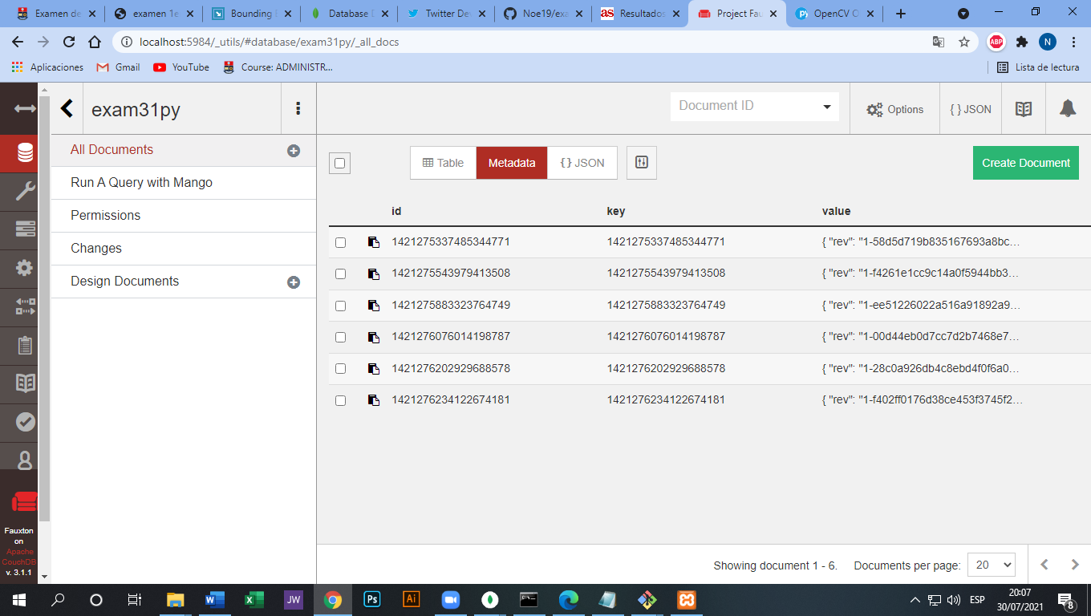

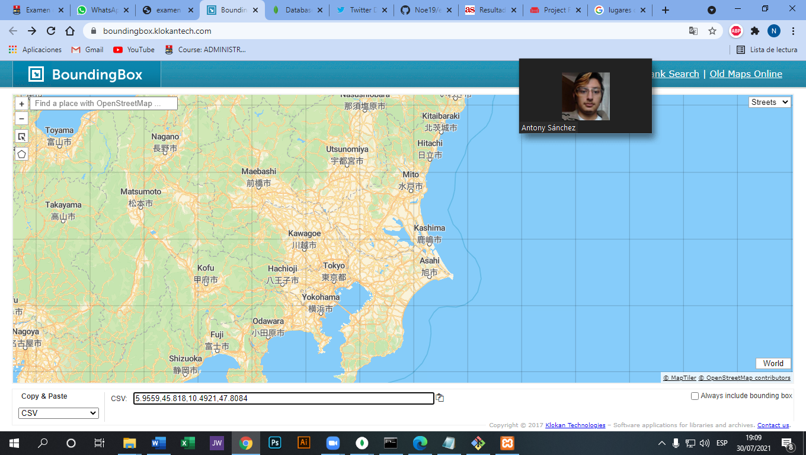

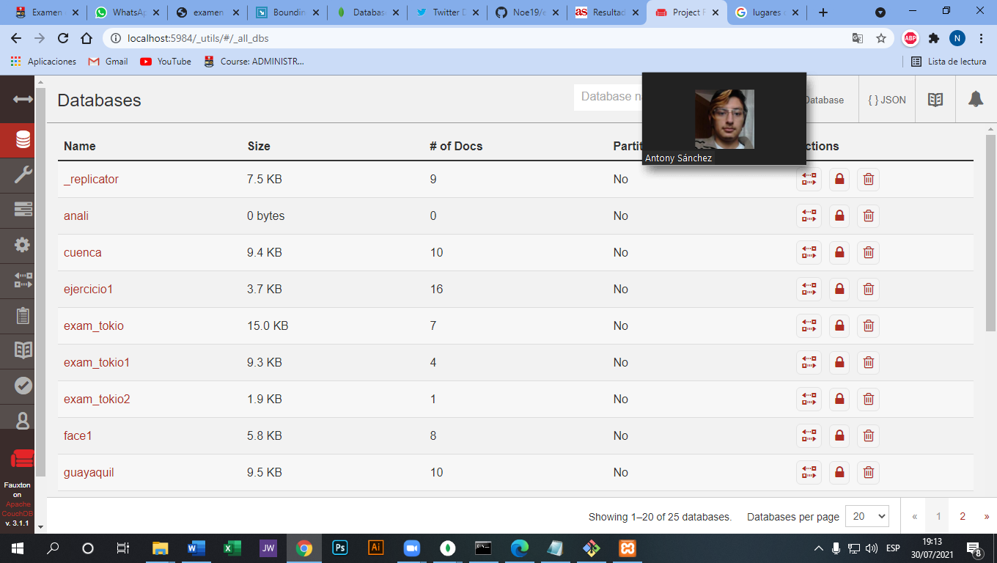

Se guardaron con normalidad las 3 locaciones.

2.py track

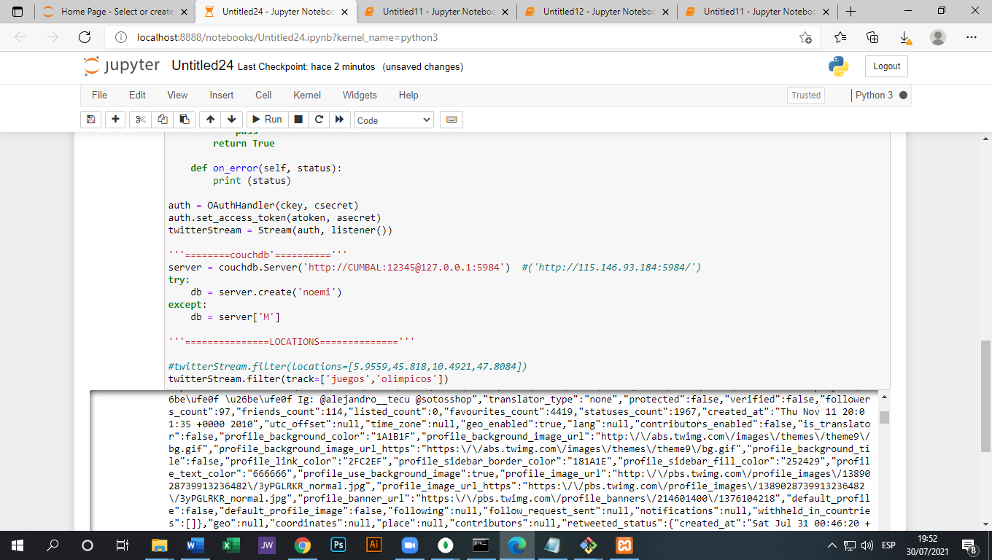

La base de datos nombre:noemi

Y comprobamos:

